WINKELSTREIFEN, CL WALZBL 0,70 x 250 x 3.000 mm

RHEINZINK

Eigenschaften

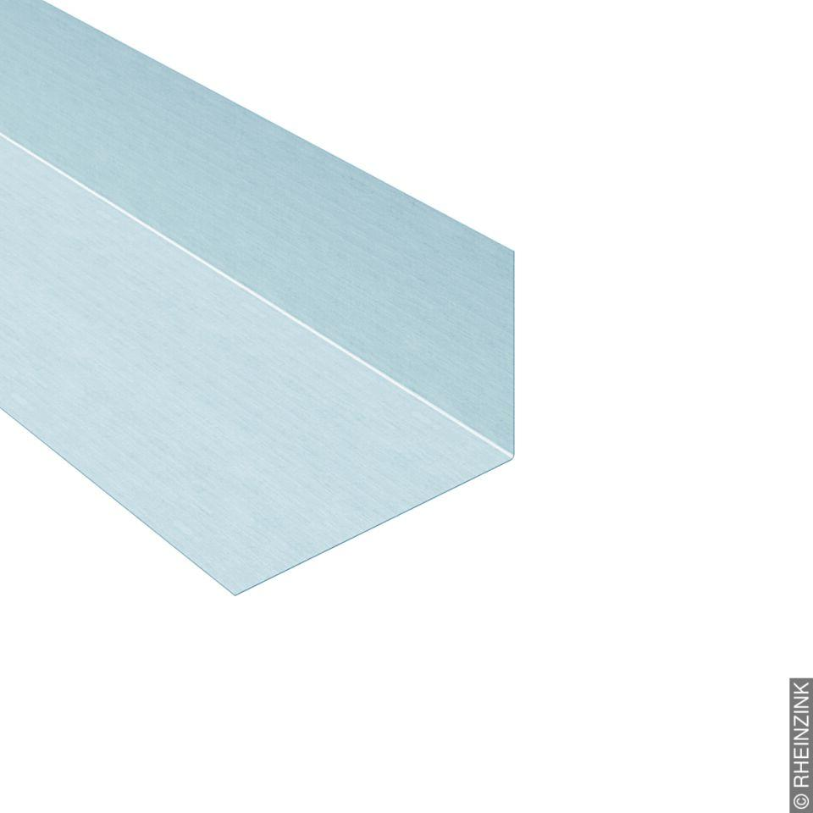

GTIN:

4022436160314

HAN:

11010311

Farbton

silber

Oberfläche

walzblank

Profilart

Anschlussprofil

Werkstoff

Aluminium, Kupfer, Titan, Zink

Länge (mm)

3.000,00

Stärke (mm)

0,70

Brandverhalten

A1